***Обратившись к нам, Вы получите БЕСПЛАТНУЮ квалифицированную помощь специалистов:***

***старший воспитатель***

Дойникова Елена Михайловна

***учитель – логопед***

Кашина Ольга Руслановна

Тимофеева Оксана Николаевна

Кадчикова Ольга Александровна

***педагог – психолог***

Клукина Татьяна Владимировна

***учитель – дефектолог***

Тампио Светлана Алексеевна

***воспитатель***

Киселева Ольга Николаевна

***инструктор по физкультуре***

Калмыкова Марина Николаевна

Яркина Вера Вадимовна

***музыкальный руководитель***

Качурина Ольга Мирославовна

Рыжова Лариса Александровна

*На консультацию к специалистам можно записаться по телефону: 8 (4852) 24-17-66 или электронной почте*

[yardou29@yandex.ru](mailto:yardou29@yandex.ru)

*Мы находимся по адресу: г. Ярославль, ул. Ляпидевского, д 7а*

**Муниципальное дошкольное образовательное учреждение**

**«Детский сад № 29»**

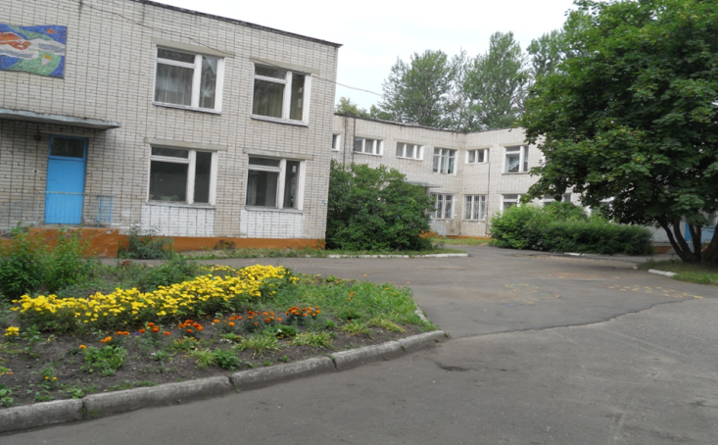

**Консультационный пункт**

***«Развиваем мелкую моторику***

***у детей раннего возраста»***



**Игры на развитие мелкой моторики**

***1.Игра «Колечки»***

Взрослый сгибает каждый пальчик ребенка и «здоровается» с большим пальчиком. Действия проводятся под счет. После многократного повторения ребенок самостоятельно выполняет действия под счет взрослого.

***2. Игра «Наведем порядок»***

*Оборудование*: пуговицы, бусы, мозаика (большие и маленькие), одна большая и две маленькие миски (различные емкости).

В большой емкости сложены все предметы. Ребенку предлагается разобрать в маленькие емкости предметы по величине. В дальнейшем, после знакомства с цветом, можно предложить разобрать предметы по цвету. Ребенок должен выполнять действия «пинцетным» захватом, т.е. двумя пальцами.

***3. Игра «Потеряшка»***

Для этой игры необходимо сделать сухой бассейн. В емкость насыпать различный наполнитель: пластиковые крышки, фасоль, гречу, макароны «перышки» и т.д. В присутствии ребенка спрятать маленький предмет и предложить его найти.

***4. Игра «Попади в цель»***

*Оборудование:* бумажные салфетки, тазик, ведро или другая емкость.

Сначала из салфеток надо сделать шарики, путем сминания и скатывания. Полученные шарики предложить на небольшом расстоянии бросать в емкость.

***5. Игра «Веселая мастерская»***

Необходимо подготовить из картона трафарет предмета (бабочка, листик, бантик) небольшого размера. Вместе с ребенком трафарет покрыть пластилином, размазывая его по основе. Затем предложить ребенку украсить предмет мелкими бусинками, пуговками, горохом, мелкими камушками.

***6. Игра «Что там?»***

Для этой игры необходимо завернуть новую игрушку, «вкусняшку» или другой интересный предмет в много слоев бумаги, завязать ленточкой и предложить ребенку самостоятельно распаковать сверток и найти сюрприз. Бумага и ленточка должны быть яркой и привлекательной для ребенка.

***7. Игра «Погремушка»***

Предложить ребенку собрать мелкие предметы (бусинки, пуговки) в бутылку с широким горлышком. После сбора завернуть бутылку крышкой и погреметь.

***8. Игра «Картинки в книжке»***

Учить ребенка перелистывать страницы книги. Для более заинтересованности между страницами можно положить небольшие «сюрпризики». Книги использовать с картонными страницами.

***9. «Оденем мишку на прогулку»***

Учить ребенка одевать шапку, шарфик на голову кукле, мишке (любой мягкой игрушке). Затем предложить надеть на себя.

***10. Игра «Сортер»***

Для игры вырезать на крышке обувной или другой коробки отверстия круглой и квадратной формы и разного размера. Предложить опустить предметы (бусинки, шарики, мозаику, крышки) в коробку, соответственно форме и размеру.

**Дорогие родители,**

**все игры должны сопровождаться вашей речью**

**и быть эмоционально окрашены.**

**Удачи вам!**

